***Présentation du Projet***

Bonjours à tous, notre projet est le pilotage d'une caméra via une IHM Web , Celui-ci devra pouvoir bouger à la seul condition qu'un utilisateur autorisé sois connecté pour réaliser divers actions "Haut en bas , gauche à droite , Balayage"

|  |  |  |  |
| --- | --- | --- | --- |
|  | Fonctions | Critères | Niveaux |
| FC1 | La caméra doit pouvoir être piloter via une IHM web | L’IHM doit être utilisable via TCP |  |
| FC2 | La caméra doit être pilotable seulement par les gens ayant un identifiant valide | Une base de donnée contient les compte accrédité au pilotage |  |
| FC3 | La caméra et l’IHM doit être connecté l’une à l’autre | Un code C++ doit être mis en place |  |

***Cahier des charges Caméra-Ip***

***Diagramme de cas d’utilisation***

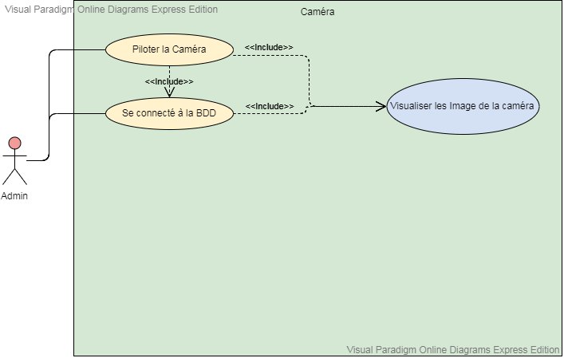

***Cahier de Test***

|  |  |  |  |
| --- | --- | --- | --- |
| N° | Action | Attendu | Commentaires |
| 1 | Accédé au Site(IHM) | Ouverture de la page [inséré nom] |  |
| 2 | Entré un identifiant non valide | Message d’erreur  « insérer méssage » |  |
| 3 | Entré un mot de passe non valide | Message d’erreur  « insérer méssage » |  |
| 4 | Entré un Identifiant et un mot de passe valide | Accés au tableau de bord du client |  |
| 5 | Cliquer sur le bouton « droite » pour aller à droite | La caméra tourne à droite |  |
| 6 | Cliquer sur le bouton « gauche » pour aller à gauche | La caméra tourne à gauche |  |
| 7 | Cliquer sur le bouton « haut » pour aller en haut | La caméra monte |  |
| 8 | Cliquer sur le bouton « bas » pour aller en bas | La caméra descend |  |
| 9 | Cliquer sur le bouton « Initial » pour que la caméra retourne à son point initial | La caméra retourne à son point initial |  |
| 10 | Cliquer sur le bouton « balayage » pour effectuer un balayage | La caméra effectuer un aller à gauche puis droite pour enfin monter et descendre avant de revenir à son point initial |  |

***Diagramme d’Exigence***

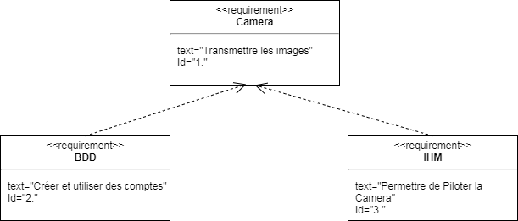

***MCD****(****Modèle Conceptuel des Données****)*

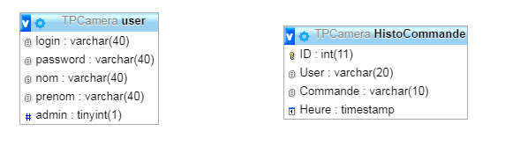

***Recettage***

|  |  |  |  |  |  |  |  |  |  |  |  |  |  |  |  |  |  |  |  |  |  |  |  |  |
| --- | --- | --- | --- | --- | --- | --- | --- | --- | --- | --- | --- | --- | --- | --- | --- | --- | --- | --- | --- | --- | --- | --- | --- | --- |
| Nom du projet : ***Caméra***  Période de réalisation : 2019 Date de réception de travaux :  Nom des étudiants du groupe : BLANC, COSMAN, LEMPEREUR, MIETKA  Nom du professeur :   |  |  |  | | --- | --- | --- | | Fonctionnalités | ETAT (OK ou NOK) | Commentaires | | Pouvoir accédé à la BDD avec L’IHM |  |  | | Pouvoir déplacer de Bas en Haut la caméra |  |  | | Pouvoir déplacer de Droite à Gauche la caméra |  |  | | Possibilité d’effectuer un balayage |  |  | | Manipulation simple et intuitif |  |  | | Design sobre et clair d’utilisation |  |  | |  |  |  |   Commentaires :  BON POUR ACCORD :  Nom Client :  Signature : |